GUÍA DE LENGUAJE

Nombre: | Curso: 3°A | Fecha: semana N° 15
¿QUÉ APRENDEREMOS?
Objetivo OA4 Profundizar su comprensión de las narraciones leídas: › extrayendo información explícita e implícita › reconstruyendo la secuencia de las acciones en la historia › describiendo a los personajes › describiendo el ambiente en que ocurre la acción › expresando opiniones fundamentadas sobre hechos y situaciones del texto › emitiendo una opinión sobre los personajes

Contenidos: textos literario cuento
Objetivo de la semana: Demostrar comprensión de textos literarios (cuento), ordenando secuencia narrativa, respondiendo por escrito preguntas explícita e implícita, mediante guía de trabajo
Habilidad: comprender

¿Qué necesito saber?

Para comenzar necesitas saber de qué se trata la habilidad de comprender y qué entendemos por cuento

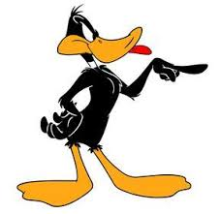

Entonces: Comprender es la capacidad de entender lo que se lee, tanto en referencia al significado de las palabras que forman un texto como con respecto a la comprensión global en un escrito.

¿Qué es un texto literario?

Como texto literario se denomina todo aquel texto en el que se reconocen las características propias de algún género literario, como la narrativa, la poesía, el teatro o el ensayo.
Desde el punto de vista de la Lingüística, el texto literario es aquel donde predomina la función poética del lenguaje, es decir, donde la composición del texto atiende fundamentalmente a la forma en sí del lenguaje, a su belleza y a su capacidad para recrearnos mundos imaginarios.

Recordemos
¿Qué es un cuento?
Un cuento es una narración breve basada en hechos reales o ficticios creada por uno o varios autores, cuya trama es protagonizada por un grupo reducido de personajes
El cuento: es un texto narrativo porque tiene elementos comunes a las narraciones; por ejemplo
Narrador, personajes, acciones o hechos secuenciados, y la historia se desarrolla en un espacio y tiempo específico. Además, se pueden determinar las partes de un texto narrativo inicio, desarrollo y final

Características de un cuento

- El cuento tiene una estructura central vinculada a un protagonista: en los cuentos se evitan las tramas múltiples, que sí existen en las novelas.
- Las acciones suelen ser ubicadas en tiempo y espacio desde el inicio: "había una vez un rey que vivía en un castillo encantado..."
- Es ficticio: si bien un cuento puede estar basado en hechos reales, su narrativa apunta a lo fantástico. Cada acción desencadena una consecuencia.
- Los personajes principales deben resolver problemas o superar pruebas difíciles para poder lograr su objetivo.
- Existe uno o varios personajes clave que son esenciales para que el protagonista pueda superar sus pruebas: el hada que ayuda a la princesa, el animal que indica el camino a seguir, etc.
- Deben ser breves.
- Deberían ser leídos de principio a fin como una estructura única: al ser narraciones breves y con una estructura básica, si se leen por fragmentos se pierde el efecto que la historia debería generar.

Tipos de cuentos
- Cuento fantástico.
- Cuento de hadas.
- Cuento de suspenso.
- Cuento de comedia.
- Cuento histórico.
- Cuento romántico.
- Microrrelato.
- Cuento de ciencia ficción.

Los cuentos se clasifican en:
Cuento folclórico o tradicional: Es un relato muy antiguo y pertenece a un grupo de cuentos que describen mundos maravillosos o mágicos, ejemplo cuento de Hadas su autor es anónimo
Cuento de autor: Los cuentos de autor o literarios, están escritos por uno o varios autores conocidos. Su interés ya no es entregar una enseñanza, sino que sólo hacer pasar un rato agradable mediante características de la lectura e imaginación del propio autor.
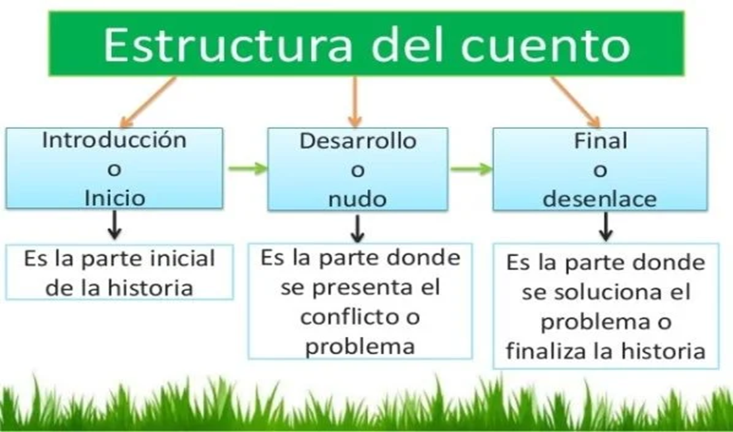
Había una vez un hermoso
Planeta llamado Tierra,
Estaba cubierto de arboles La Tierra estaba siempre
Y hermosas criaturas feliz, junto a sus amigos el sol El Sol se dio
y la luna, pero un malvado cuenta de su
asteroide, sintió envidia malvada intención
y quiso destruir a la Tierra y con sus rayos lo
destruyo, y fueron
Amigos por siempre

Silueta de un cuento

Título

Inicio o introducción

Desarrollo o nudo

Final o desenlace

Silueta
de un cuento

propósito comunicativo
Es recrear una historia de ficción, con el objetivo primordial de explotar la imaginación del lector u oyente, y entretenerlo mediante la descripción de personas, lugares y situaciones fantásticas, únicas e intangibles.
Ahora a trabajar
I.- Lee atentamente el siguiente cuento, y recuerda que, para extraer información de un texto debemos utilizar estrategias de comprensión lectora, para ello debemos leer el texto completo sin detenernos para hacernos una idea general, separar el texto en párrafos marcar, subrayar, leer más de una vez el texto, y así será más fácil y entretenida la actividad, observa para que te guíes como debes hacerlo tu desde tu hogar.
EL MUJIK Y LOS PEPINOS
León Tolstoi
Una vez, un hombre pobre fue a robar pepinos a un huerto. Y mientras se arrastraba hacia los pepinos pensaba: “Si alcanzo a recoger un cesto entero de pepinos, lo vendo y con ese dinero compro una gallinita. La gallinita me va a dar huevos, los va a empollar y me van a nacer muchos pollitos, los vendo y me compro una lechoncita, la engordo y cuando sea adulta me va a parir lechones. Vendo los lechoncitos y me compro una yegüita que me va a parir potranquitos. PARRAFO N° 1
Alimento bien a los potrancos, los vendo y compro una casa y hago una huerta. Cultivo la huerta y siembro pepinos, no me los voy a dejar robar.
Voy a contratar guardianes, los voy a poner a cuidarme los pepinos y yo mismo, de vez en cuando, me voy a dar una vueltecita por el huerto para gritarles: “¡Hey, ustedes, vigilen con más atención!”
El hombre se había concentrado tanto en sus cuentas, que se le olvido del todo que estaba en un huerto ajeno y no se percató de haber gritado con toda su alma. Los guardianes oyeron su llamado de atención y, obedientes, se pusieron alertas, encontraron a ladrón y le dieron una paliza

II.- Según el texto, ordena los pensamientos que tuvo el campesino, desde principio a fin. Escribe los números del 1 al 10 en los ___ correspondientes. Guíate por el ejemplo dado.

______ Venderlos potros. ______ Comprar una casa y una huerta

______ Comprar una lechoncita ______ Vender los pollitos

______ Robar pepinos ______ Sembrar pepinos y cuidarlos para
los roben
__1___ Vender pepinos ______ Comprar una gallina que ponga huevos y
que nazcan
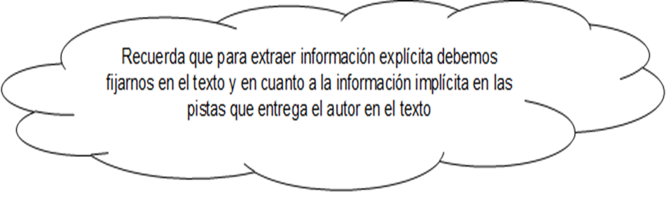

I.I- Lee atentamente el siguiente cuento, y recuerda que, para extraer información explícita e implícita, debemos utilizar estrategias de comprensión lectora, para ello puedes subrayar leer más de una vez el texto, marcar cada párrafo y así será más fácil y entretenida la actividad, observa para que te guíes como debes hacerlo tu desde tu hogar.

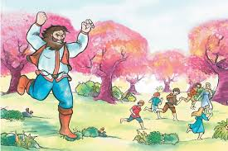
EL GIGANTE EGOISTA
“Al volver del colegio, todas las tardes, tenían los niños la costumbre de ir a jugar al jardín del gigante.
Era un jardín grande y solitario, con un suave y verde césped. Brillaban hermosas flores sobre el suelo, y había doce durazneros que en primavera se cubrían con delicadas flores de un blanco rosado y que en otoño daba jugosos frutos.
Los pájaros, posados sobre las ramas cantaban tan deliciosamente que los niños solían interrumpir sus juegos para escucharlos. Que felices somos aquí, se decían unos a otros. Un día volvió el gigante, Había ido a visitar a su amigo el ogro de Cornualles, pasando siete años en su casa. Al cabo de los siete años dijo todo lo que tenía que decir, pues su conversación era limitada, y decidió volver a su castillo. PARRAFO N° 3
Al llegar, vió a los niños que jugaban en el jardín. - ¿Qué hacéis ahí? – Les gritó con voz desagradable. Y los niños huyeron.
- Mí jardín es para mí sólo - prosiguió el gigante, todos deben entenderlo así, y no permito que nadie que no sea yo se divierta en él. Entonces lo cercó con altas murallas y puso el siguiente cartelón:
SE PROHIBE LA ENTRADA
BAJO LAS PENAS LEGALES
CORRESPONDIENTE
Era un gigante egoísta. Los pobres niños no tenían ya sitio de recreo. Intentaron jugar en la carretera; pero la carretera estaba muy polvorienta, toda llena de agudas piedras, y nos les agradaba”.
1.- El gigante no permitía la entrada de niños a su jardín porque:  a) El jardín tenía finísimas flores  b) Había animales en el jardín y podían morder a los niños  c) El gigante era egoísta  d) Al gigante le molestaban los ruidos | 2.- El gigante fue a visitar a un amigo y este era:  a) Otro gigante  b) Polifemo  c) Un ogro  d) Un duende
3.- El gigante estuvo siete años en la casa de un amigo y volvió porque:  a) Se le agotó su tema de conversación  b) Echaba de menos su casa  c) Lo mandó a buscar su familia  d) Se le podía secar su jardín | 4.- Los niños iban a jugar al jardín del gigante porque:  a) No tenían otro sitio donde poder hacerlo  b) Les gustaba sacar las frutas y comérselas  c) Sólo allí podían pillar pajaritos  d) Tenían un gran espíritu de aventura
5.- Los niños que jugaban en el jardín lo hacían:  a) Durante toda la mañana  b) Sólo en la tarde  c) Todo el día  d) Sólo al volver del colegio | 6.- Este jardín tenía un especial encanto, porque en el:  a) Se podía comer fruta con toda tranquilidad y sin costo alguno  b) Se daban flores que no existían en ninguna otra parte del mundo.  c) El canto de los pájaros era tan maravilloso que los niños solían interrumpir sus juegos para escucharlos.  d) No había nada ni nadie que pudiera interrumpirles sus agradables  juegos.
TIKET DE SALIDA

¿Para qué me sirve conocer sobre textos literarios? mencione dos razones
_______________________________________________________________________
_______________________________________________________________________

¿Si fueras el dueño de un jardín tan maravilloso como el del gigante lo compartirías con otros niños? ¿Por qué? Mencione al menos dos razones.
________________________________________________________________________________________________________________________________________________________________________________________________________________________________________________

Autoevaluación o Reflexión personal sobre la actividad:
1.- ¿Qué fue lo más difícil de este trabajo? ¿Por qué?
_____________________________________________________________________________________________________________________________________________________________________________________________________________________

